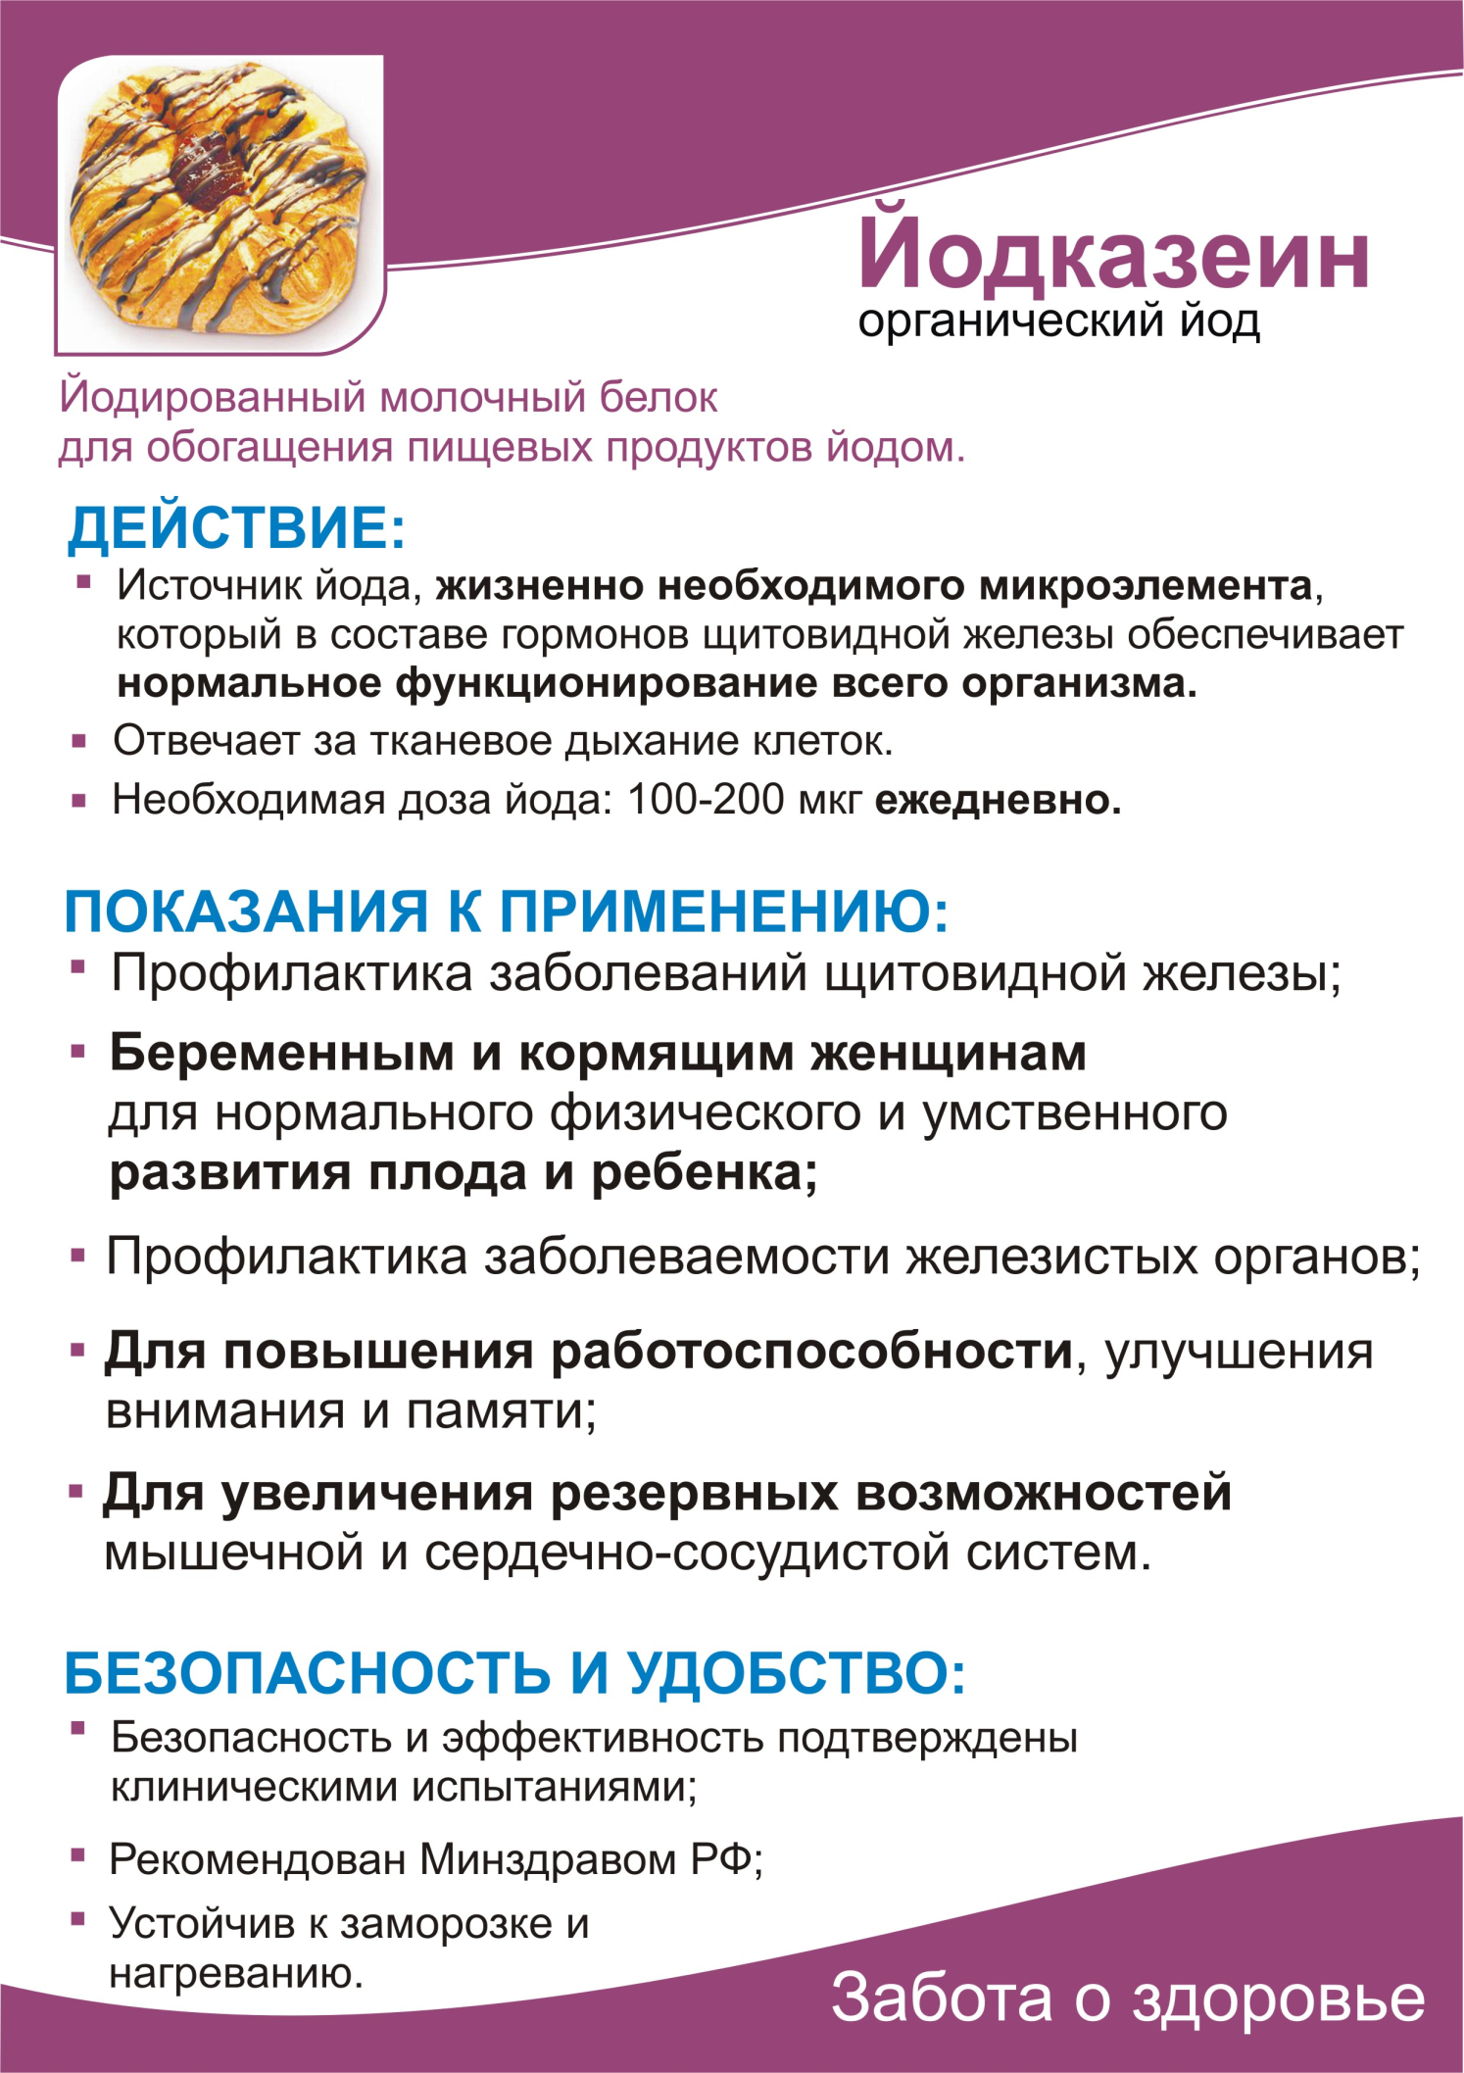
Комплексная пищевая добавка «Йодказеин»
ТУ 9229-001-79899185-2007

Йодказеин – йодированный молочный белок c содержанием йода 7-10%. Компания «Медбиофарм» является разработчиком и единственным производителем Йодказеина (это зарегистрированный товарный знак). Йодказеин применяется для обогащения продуктов питания органическим йодом. Содержание йода в стабильно на всем протяжении срока хранения йодированного продукта.
- Технологические свойства Йодказеина®:
- Растворяется в воде (при 45-55 ⁰С с добавлением пищевой соды) или молоке (при 50-60 ⁰С).
Для «Йодказеин экстра» добавление соды не требуется.
- Термостабилен: устойчив к заморозке и нагреванию выше 200 ^{О}С.
- Простой способ внесения в продукты: не требуется дополнительного оборудования, не меняется технология производства продуктов.
- Стабильное содержание йода на всем протяжении срока хранения обогащенного продукта.
- Гарантированное заданное содержание йода в конечных продуктах питания, не изменяет органолептические свойства обогащенного продукта (цвет, вкус, запах).
Примечание: Для контроля йода в пищевых продуктах разработаны и утверждены Минздравом РФ МУ № 4.1.1481-03 «Определение массовой концентрации йода в пищевых продуктах, продовольственном сырье, пищевых и биологически активных добавках вольтамперометрическим методом».
- Небольшая норма внесения в продукты: 2-10 г на тонну готовой продукции.
- Опыт применения Йодказеина®:
- Хлебобулочные изделия, в том числе для детей дошкольного и школьного возраста: более 20 рецептур («Богатырь», «Целебный», «Умница» и др. по ТУ 9110-002-48363077-99, ТУ 9110–002-79899185-2008 и др.)
(документация «Медбиофарм», ГОСНИИХП и др.),
Хлеб «Столичный» с йодказеином» по ГОСТ 26984 и ТУ 9110-002-48363077-99
- Молочные продукты, в том числе для детей дошкольного и школьного возраста (творог, сметана, пастеризованные молоко и кефир, стерилизованное молоко, сгущенное молоко, сухое молоко)
(документация «Медбиофарм», ГНУ ВНИМИ)
- Макаронные и кондитерские и изделия (макароны «Макрона» Хабаровск, леденцовая карамель «Умный йод» Украина)) (документация заводов)
- Мясные и колбасные изделия, в том числе для детей дошкольного и школьного возраста («Сказка-вита», «Детская-вита» и др.) (документация ГНУ ВНИИМП и др.)
- Майонез (документация заводов)
- Безалкогольные напитки (вода «Calipso», Казахстан) (документация заводов)
- БАД к пище «Йод-актив», «ГЕМАТОГЕНка с йодом»
(документация заводов)

